銀座ハート芸術サロン
第132回銀座ハート芸術サロンのご案内
発足11周年記念コンサート
日時 平成30年12月 ４日（火） 午後２時～５時（1時半開場）
会場 東京都民教会メインチャペルホール（下北沢駅西口5分）
東京都世田谷区代田6-23-２ 電話 03-34132-3952

- テノール坂本紀男先生の芸術歌曲を
鑑賞しましょう
ピアノ伴奏 坂本 栄美子先生
予定されている曲目
○この道 ○旅愁
○村まつり 〇秋の月
○旅の夜風 ○蘇州夜曲
○誰が故郷を想わざる ○アベマリア
○オーホリーナイト ○見上げてごらん夜の星を その他

- みんなで唄いましょう
石渡日出男ハートの会・芸術リーダーの指揮でクリスマス等の歌を楽しく
唄いましょう
第３部 心温まる会話を持ちましょう
ワインなど飲み交わしながら、ちょっとしゃれた交流の場を持ちませんか。

会費 ３,000円（軽飲食込）ご同伴奥様 1,500円

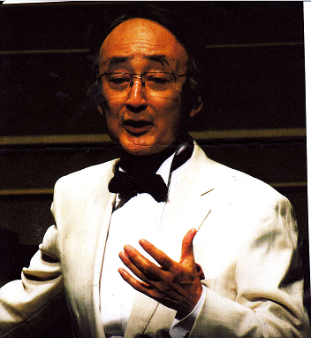

プ ロ フ ィ ー ル
坂本 紀男先生
（東京音楽大学・大学院元副学長）
東京藝術大学声楽科、イタリア・サンタ・チェチリア音楽院卒業。私立学校協会及び東京音楽大学の派遣留学生としてイタリアに留学。在伊中、各種のコンサートに出演。帰国後は歌曲に対する研鑽を積み、日本、イタリア、スペイン、南米の歌曲によるリサイタル、コンサートを毎年開催。又伴奏にもピアノの他ギター、ハープ、弦楽アンサンブル、シイセサイザー等も取り入れ、新境地を開き「音楽の友」の誌上でも絶賛を博した。1989年には、ギター伴奏により、古典から近代に至るイタリア歌曲を歌い注目を集め、一段と魅力的なステージを見せた。1992年には、ハープとピアノ伴奏により、トスティー歌曲の本邦初演曲を多く取り上げ好評を受けた。

1993年には、両親（霧島昇・松原操）の歿後10年を偲び両親数々のヒット曲をシンセサイザーを駆使した編曲により熱唱し、これを記念してCDアルバム「思い出の歌」をポニーキャニオンから発売。親しみのある歌唱は、幅広い層から絶大な賞賛を受けている。 NHK、TV、FM、テレビ東京、日本テレビ等にも数多く出演し、現在もジャンルを超えた演奏活動を活発に行なっている。
教鞭をとっていた東京音楽大学、同大学院では、声楽指導はもとより、学生課長、教務部長、付属幼稚園長、副学長等を歴任。
現在東京音楽大学大学院名誉教授。日本演奏連盟、日伊音楽協会会員、
日本カンツオーネ協会理事、各種コンサート審査委員
柴田睦陸、奥田良三、オドルフォ・リッチ、コルディ・コペッティ、レオニダ・べロンの各氏に師事

